Uke | Mandag | Tirsdag | Onsdag | Torsdag | Fredag
10  SPRÅK OG SPRÅKGLEDE | 4  Leke grupper for 3- 4 åringene  Superklubben skal på skøyter | 5  Utedag  Fiskemåltid  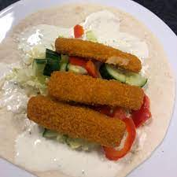 | 6  Turdag | 7  Hjort – Fellesrommet  Gaupe – forming  Superklubben -eget opplegg  Grøt | 8  Matlaging  Lekegruppe  Språkgruppe
11  SPRÅK OG SPRÅKGLEDE | 11  Leke grupper for 3- 4 åringene  Superklubben skal på skøyter | 12  Markere Barnehagedagen  Utedag  Fiskemåltid | 13  Vi skal på jakt etter påske egg i barnehagen.  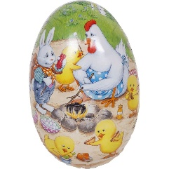 | 14  Gaupe- Fellesrommet  Hjort – Forming  Superklubben -eget opplegg  Grøt | 15  Matlaging  Lekegruppe  Språkgruppe
12  SPRÅK OG SPRÅKGLEDE | 18  «Påsketuristen» skal komme i barnehagen og ha fellesamling for 3-4 åringene.  Superklubben skal på skøyter | 19  Ute dag  Fiskemåltid | 20  Superklubben skal i St.Petri kirke på påskevandring.  Turdag | 21  Velkommen til  Påskefrokost kl. 08 -09 | 22  Matlaging  Lekegruppe  Språkgruppe
13  SPRÅK OG SPRÅKGLEDE | 25  Påskekos | 26  Påskekos | 27  Påske  Barnehagen stenger kl.12 | 28  Påske  Barnehagen er stengt | 29  Påske  Barnehagen er stengt

